# Doel

Om Reinforcement Learning theoretisch te kunnen kaderen doorlopen we enkele eenvoudige tutorials die op het internet te vinden zijn.

# Project opzetten

1. We creëren een Python omgeving ai1tutorials:

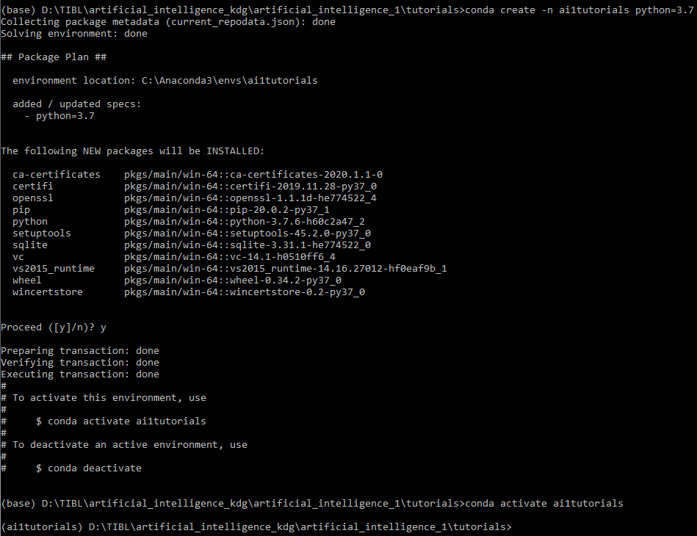

1. We installeren Jupyter Notebook in deze omgeving:

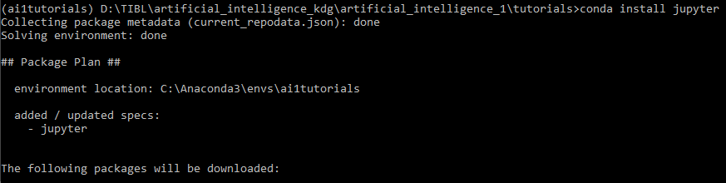

Op dezelfde manier installeren we ook de packages numpy en matplotlib:

Commando’s: “conda install numpy” en “conda install matplotlib”

1. We starten PyCharm op en creëren via menu “File > New Project…” een project in dezelfde subfolder:

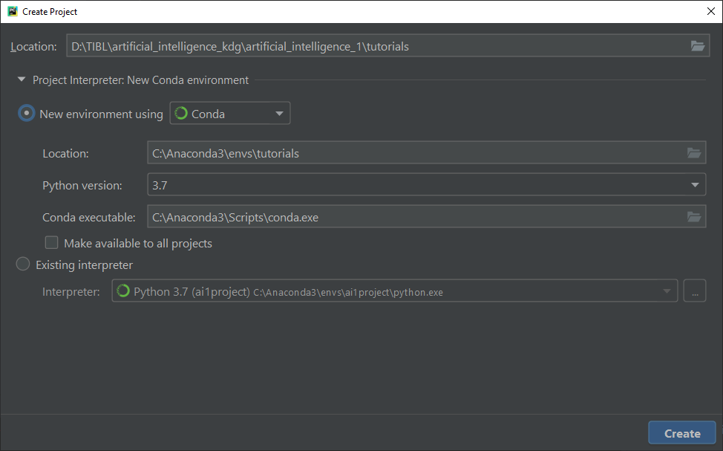

1. We creëren een nieuwe private repository op GitHub:

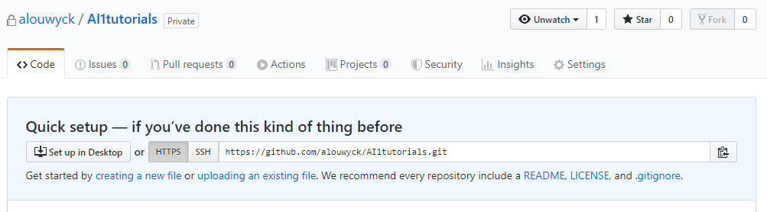

1. In PyCharm creëren we een lokale repo in de projectfolder via menu “VCS > Import into Version Control… > Create Git Repository…”:

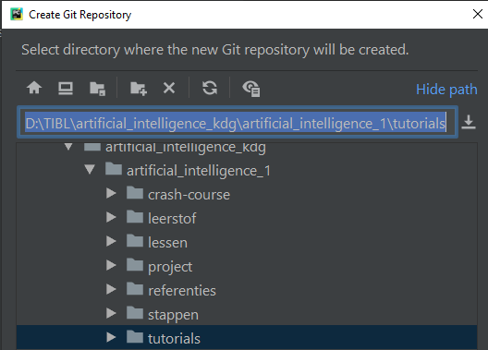

1. We gaan nu dit document inchecken (= commiten + pushen):

We rechtsklikken op dit document in het “Project” navigatiescherm en klikken dan op “Git > Add”:

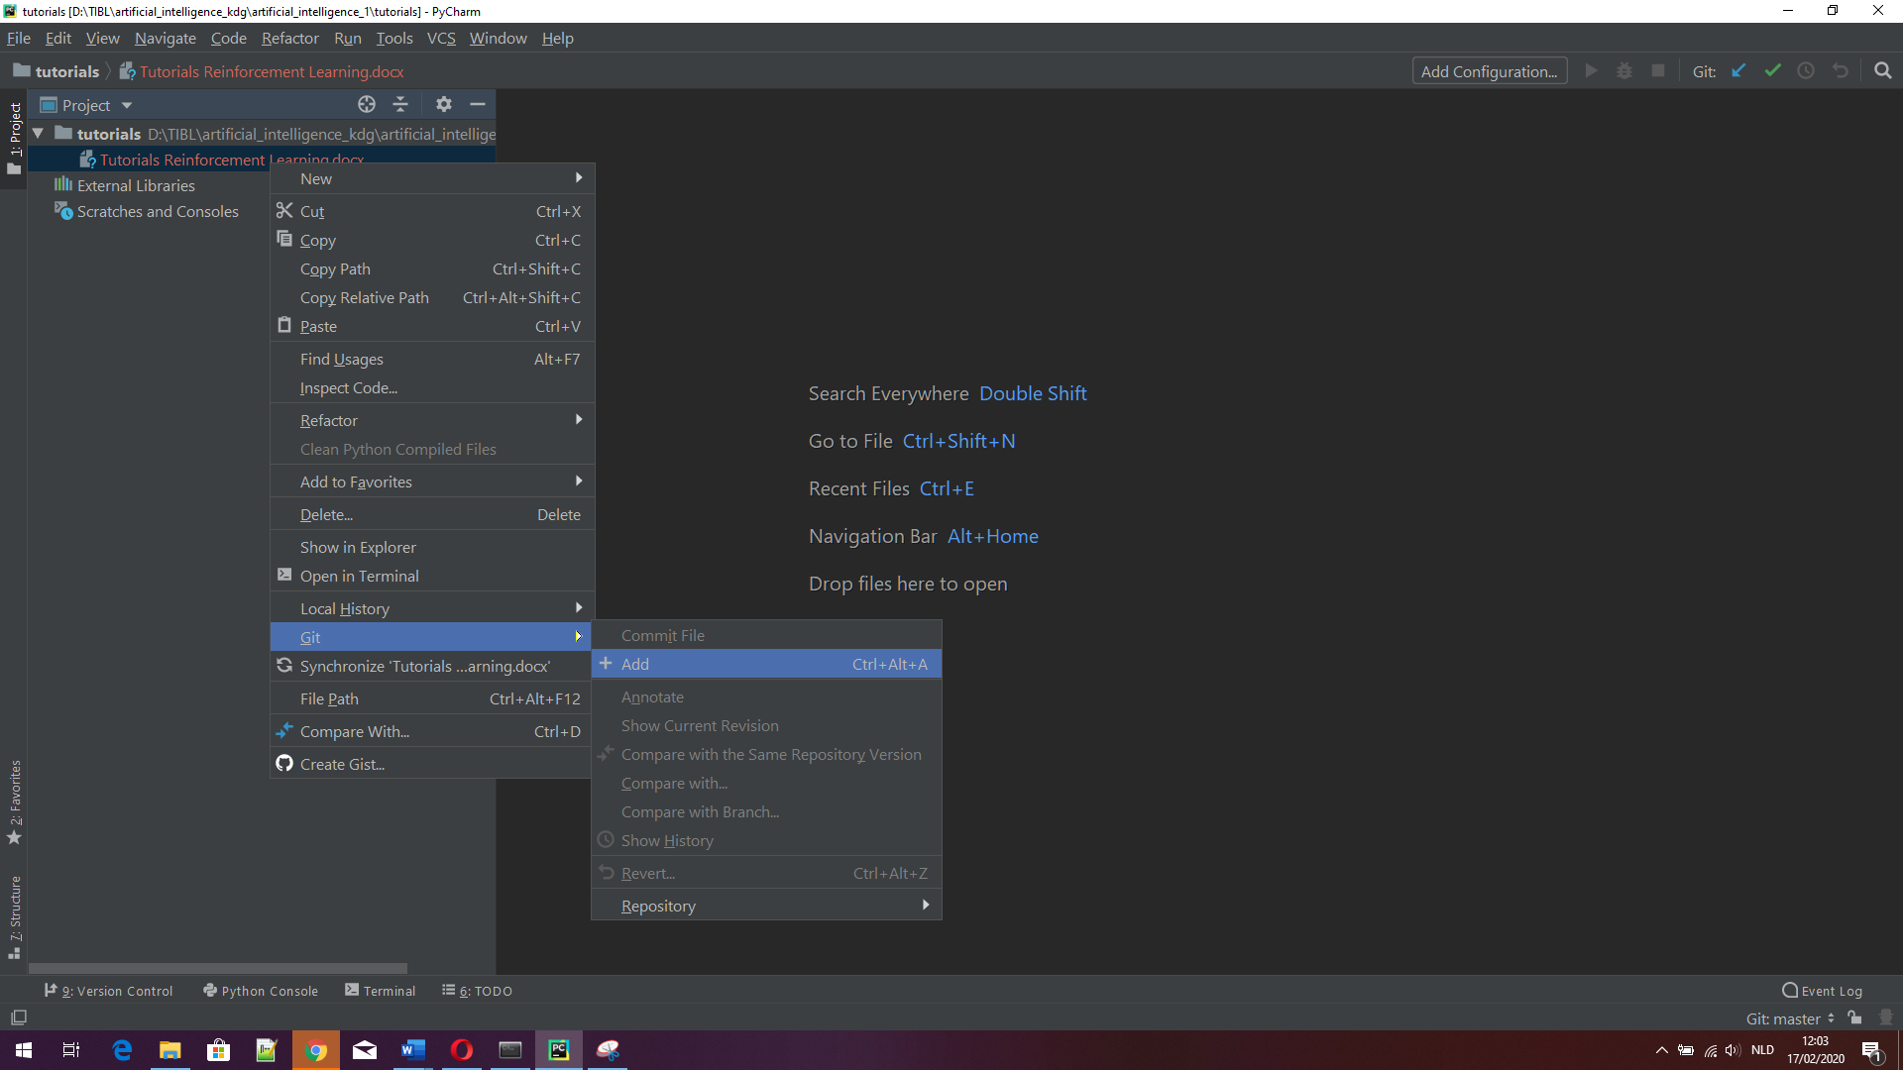

We klikken op het menu “VCS > Commit…” en krijgen dit scherm:

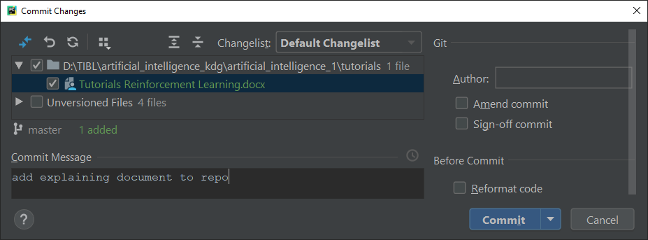

We klikken op het menu “VCS > Git > Push…” en krijgen dit scherm:

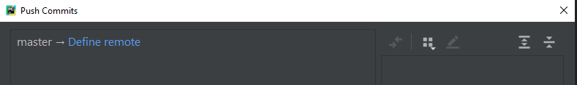

We klikken op “Define remote” en geven de URL van onze GitHub repo op:

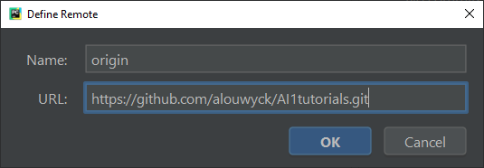

Als de connectie is gelukt, dan wordt de commit weergegeven die we net hebben gedaan:

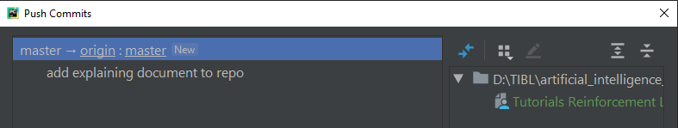

We drukken op “Push”. In GitHub zien we nu onder “Code” dat het document inderdaad is toegevoegd:

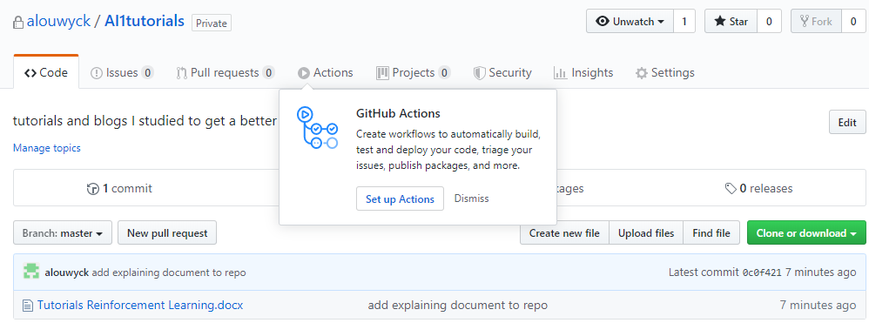

1. We zijn klaar om de eerste tutorial te doorlopen!

Herladen van python file:

